Erfolgreicher Abschluss für Studierende des Wildau Institute of Technology e. V.
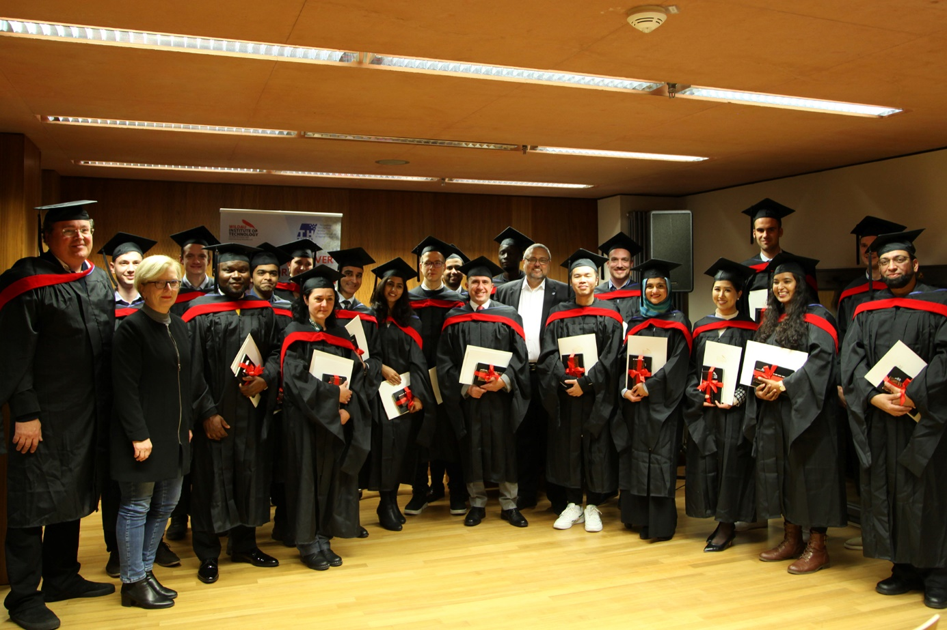
Bildunterschrift: Ende November fand nach zwei Jahren pandemiebedingter Pause endlich wieder eine Abschlussveranstaltung für die Absolventinnen und Absolventen der Jahrgänge 2020, 2021 und 2022 des Wildau Institute of Technology e. V. statt.
Bild: Lara Woblick / WIT
Subheadline: Abschlussveranstaltung
Teaser:
Ende November feierten die Master-Absolventinnen und -Absolventen der Jahrgänge 2020, 2021 und 2022 des Wildau Institute of Technology e. V. den Abschluss ihres berufsbegleitenden Studiums. Nach zwei Jahren pandemiebedingter Pause erhielten sie in diesem Jahr in Präsenz ihre Abschlusszertifikate auf dem Campus der TH Wildau und starten nun in einen neuen Lebensabschnitt.
Text:
Der Anlass war feierlich, die Kleidung ebenfalls: Ende November erhielten 25 Absolventinnen und Absolventen des berufsbegleitenden Studiums am Wildau Institute of Technology e. V. (WIT) ihre Abschlusszertifikate – alle gekleidet mit Robe und Hut. Die Veranstaltung fand in Präsenz auf dem Campus der Technischen Hochschule Wildau (TH Wildau) statt, was alle Anwesenden nach zwei durch Online-Formate geprägte Jahre besonders freute.
Insgesamt 64 Studierende absolvierten in den Jahrgängen 2020, 2021 und 2022 erfolgreich ein berufsbegleitendes Studium am WIT und haben nun den Master in Aviation Management, Bibliotheksinformatik oder Business Management. Nicht alle konnten bei der feierlichen Zeremonie anwesend sein. Prof. Ulrike Tippe, Präsidentin der TH Wildau, Prof. Andreas Hotes, Vorstandvorsitzender des WIT und Sprecher des Studiengangs Aviation Management, sowie Dr. Frank Seeliger, Sprecher des Studiengangs Bibliotheksinformatik, beglückwünschten die Anwesenden und wünschten ihnen viel Erfolg für ihren weiteren Weg.
Im Anschluss konnten alle Absolventinnen und Absolventen ein Abschlussfoto aufnehmen, bevor es zur Abschlussparty in den Studierendenklub der TH Wildau ging, wo der bedeutende Tag einen gelungenen Ausklang fand.
Über das Wildau Institute of Technology e. V.
Das Wildau Institute of Technology ist ein 2005 gegründetes Institut an der TH Wildau. Seit seiner Gründung trägt das Institut mit berufsbegleitenden Programmen zur akademischen Aus- und Weiterbildung von Ingenieur/-innen sowie Wirtschafts- und Sozialwissenschaftlerinnen in Führungspositionen bei. Mehr als 320 Alumni aus über 38 Ländern haben bereits ihr Studium am WIT absolviert oder studieren gerade dort.
Den Schwerpunkt der Arbeit bilden international ausgerichtete Master-Studiengänge:
- Master of Aviation Management (zwei Jahre, in englischer Sprache, berufsbegleitend)
- Master of Business Administration (zwei Jahre, in deutscher Sprache, berufsbegleitend)
- Master in Bibliotheksinformatik (zwei Jahre, in deutscher Sprache, berufsbegleitend)
Für den beruflichen Erfolg der Studierenden legt das Team Wert auf aktuelle Lehrinhalte, besondere Qualität der Dozierenden und eine enge Zusammenarbeit mit führenden Unternehmen aus der Praxis. Darüber hinaus werden moderne Lehr- und Lerntechniken eingesetzt. Fallstudienarbeit, Planspiele sowie Exkursionen und Besichtigungen runden das klassische Lehrangebot ab.
Weiterführende Informationen
Informationen zum WIT: https://www.wit-wildau.de/
Übersicht der Studiengänge am WIT: https://www.wit-wildau.de/studienprogramme/
Fachliche Ansprechperson TH Wildau:
Yvonne Klomke
Wildau Institute of Technology e. V.
TH Wildau
Hochschulring 1, 15745 Wildau
Tel.: +49 3375 508 158
E-Mail: yvonne.klomke@th-wildau.de

Ansprechpersonen Externe Kommunikation TH Wildau:

Mike Lange / Mareike Rammelt
TH Wildau
Hochschulring 1, 15745 Wildau
Tel. +49 (0)3375 508 211 / -669
E-Mail: presse@th-wildau.de

